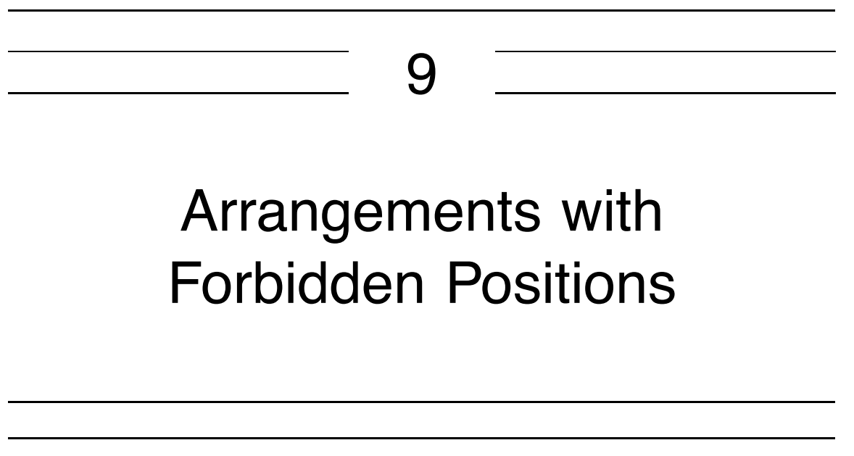
Ch9: 受限位置排列问题
作者：约翰·G·迈克尔斯，纽约州立大学布罗克波特学院数学系。
先修知识：本章的先修知识包括基本计数技巧和容斥原理。请参阅《离散数学及其应用》第5.1节、第5.3节和第7.5节。

介绍
在本章中，我们将讨论一种计数问题：即在某些位置存在限制的情况下，对物体进行计数排列。例如，我们需要将求职者与职位匹配，而其中一些求职者无法担任某些职位；又或者，我们希望将球员两两配对组成双人小组，但有些球员却无法与另一些球员组队。
像这类问题，即我们希望找出包含“禁止”位置的排列数的问题，有着悠久的历史。它们可以追溯到18时机初。法国数学家皮埃尔·德·蒙莫尔研究了“匹配问题”（problème des rencontres）。在这个问题中，一个盒子内装有n个球，分别标号为1、2、……、n，这些球每次随机取出一个。德·蒙莫尔希望计算在这一过程中完全没有匹配的概率，即第i个球不会被第i次抽到。实际上，这个问题正是一个排列组合中的“错位排列”问题——即集合中所有元素均不处于其原始位置的排列。（计算n个对象的错位排列数Dn的公式，可在《离散数学及其应用》第7.6节中找到。）
另一种排列问题，称为“家庭问题”（problème des ménages），要求计算将n对夫妻围坐在一张桌子旁的排列方式数，使得男女交替就座，且每对夫妻都不能相邻而坐。这一问题于1891年由E.卢卡斯解决。我们将通过定义一种称为“车兵多项式”的多项式，并展示如何利用它来计数各种排列，从而解决诸如此类的问题。

带有受限因素的安排
例1 假设一位办公室经理发布了一则招聘兼职人员的广告：一名键盘操作员（K）、一名档案管理员（F）、一名速记员（S）、一名送货员（D），以及一名仓库工作人员（W）。五名应聘者阅读了这则报纸广告，并接受了职位面试。图1显示了五名应聘者（1、2、3、4和5）各自具备哪些职位的任职资格。
此图中的每个方格要么涂黑，要么未涂黑。涂黑的方格代表“禁止职位”，即该人员无法担任此项工作；未涂黑的方格则代表“允许职位”。例如，申请人1不能担任速记员一职，但可以担任其他任何一项工作。那么，办公室经理共有多少种方式能将这五名申请人安排到他们具备资格的工作岗位上呢？
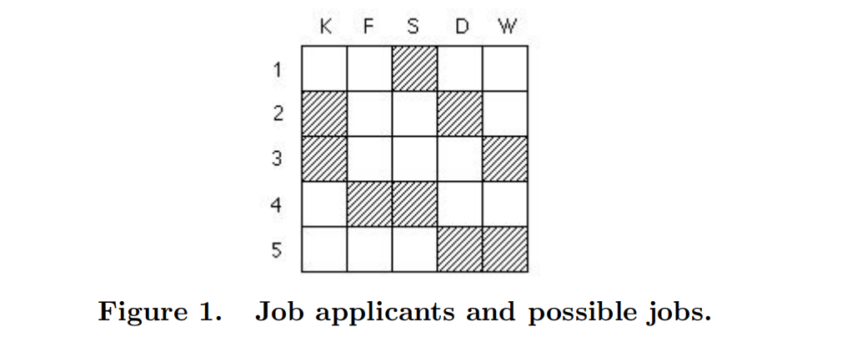
——————————————————
*皮埃尔-雷蒙·德·蒙莫尔（1678–1719）出生于法国贵族家庭，22岁时继承了父亲的巨额遗产。他曾跟随尼古拉·德·马勒布朗什神父学习哲学与数学，并担任巴黎圣母院的教士。他婚后开始研究概率论，这或许与其与伯努利家族的交往有关。1708年，他出版了《关于赌博游戏的分析尝试》一书。该书中所研究的游戏之一便是“十三点”配对游戏。他在数学领域的突出贡献在于，他运用代数方法来研究随机游戏。
**爱德华·卢卡斯（1842–1891）是一位法国数论学家。1876年，他证明了梅森数$M_{67}=2^{67}-1$ 并非素数。同年，他还证明了 $M_{127}=2^{127}-1$ 是素数；在随后的75年间，这一直是已知最大的素数。卢卡斯为斐波那契数列1,1,2,3,5,8,...赋予了“斐波那契”这一名称，并研究了与之密切相关的卢卡斯数列：1,3,4,7,11,18,.....
解决方案：将申请人与职位进行匹配的过程称为带有禁位的安排。两种可能的职位分配是：
1-键盘，2-速记员，3-配送，4-仓库，5-档案员，
1-仓库，2-速记员，3-档案员，4-配送，5-键盘。

我们可以将图1看作一个5×5的国际象棋棋盘，其中移除了九个方格。车是国际象棋中的一种棋子，它可沿水平或垂直方向移动，如果某个棋子位于与车同行或同列的方格上，车便可将其吃掉（或“捕获”）。例如，位于(2, F)方格的车可以捕获位于第2行或F列任意方格上的对方棋子，但无法捕获位于(1, K)方格的棋子。求职者与职位之间的匹配，对应着在未被遮挡的方格上放置五枚车，且每枚车均不能捕获其他任何车。这类车被称为“不相吃”的车。因此，可接受的职位分配方案数，等于将五枚“不相吃”的车放置在这个棋盘上，且没有任何一枚车处于禁止位置的摆放方式总数。
确定这一排列数的关键在于容斥原理。为了使问题能够运用容斥原理，我们令：
$A_{i}$ = 所有5个互不攻击的车的放置方式的集合，
其中第 i 行中的车位于一个禁止的格子中。
其中的 i = 1，2，3，4，5.
如果令U为所有可能的工作分配的集合，则我们问题的解为$\left|U-\left(A1∪A2∪A3∪A4∪A5\right)\right|$。对$\left[A1∪…∪A5\right]$应用容斥原理，可得：
$$|A1 ∪···∪ A5| = |Ai| - |Ai ∩ Aj | + |Ai ∩ Aj ∩ Ak| (1)$$
$- |Ai ∩ Aj ∩ Ak ∩ Al| + |A1 ∩ A2 ∩ A3 ∩ A4 ∩ A5|,$
将非攻击性车放置在允许格子上的问题，现已归结为一系列计算如何将非攻击性车放置在禁止格子上的方法数的问题。我们需要确定（1）式右侧31个集合中每个集合的大小。为了简化求解过程，我们引入一些记号。设：
$r_{i}$ = 在棋盘的禁止格子上放置 i 个互不攻击的车的方法数
如果我们需要强调我们正在使用特定的板B，我们将写$r_{i}$(B) 而不是$r_{i}$。
右侧五个表达式中的每一个都可以用r₁、r₂、r₃、r₄、r₅来表示。记|${ A}_{i}$|为放置5个互不攻击的车的方案数，其中第i行的车恰好位于一个禁止的格子上。例如，$[A₃|=2×4！$，因为第3行的禁止格子上有两种放置车的方式，而其余4个互不攻击的车则有4！种放置方法。因此，$\sum{|A|}=r₁×4！$。类似的推理也适用于$\sum{|}Ai ∩ Aj |=r₂×3！$，$\sum{|}Ai ∩ Aj ∩ Ak |$= $r_{3}$×2！，$\sum{|}Ai ∩ Aj ∩ Ak ∩ Al|$=r₄×1！，以及|A₁$⋂$…$⋂$A₅|=r₅×0！。通过这些替换，我们可以将(1)重写为：
$$|A1 ∪···∪ A5| = r1 · 4! - r2 · 3! + r3 · 2! - r4 · 1! + r5 · 0!.$$
因此，我们问题的解可以写成：
$$5! - (r1 · 4! - r2 · 3! + r3 · 2! - r4 · 1! + r5 · 0!). (2)$$
很容易看出，r1=9，因为共有九种方法将车放置在禁止的格子上。同样不难发现，r2=28，即在禁止的格子上放置两枚互不攻击的车共有28种方式。然而，当我们试图求出系数r3、r4和r5时，问题便变得越来越复杂。这促使我们寻求一些技巧，以简化计数过程。
我们采用的简化技巧，正是计数问题中常用的一种方法——将给定的问题与一系列规模更小、更容易解决的问题联系起来。首先，我们对给定的棋盘进行处理，通过改变行和列的顺序，得到图2中的棋盘B。
通过这一重新排列，原先的禁行方格棋盘B可被分解为两个互不相交的子棋盘B₁和B₂，如图2所示。（我们称两个棋盘互不相交，是指它们之间没有共同的行或列。）计算式（1）右侧值的问题，即在B的禁行方格上放置不互相攻击的车，现可简化为两个更小的问题：分别在B₁和B₂的禁行方格上放置不互相攻击的车。
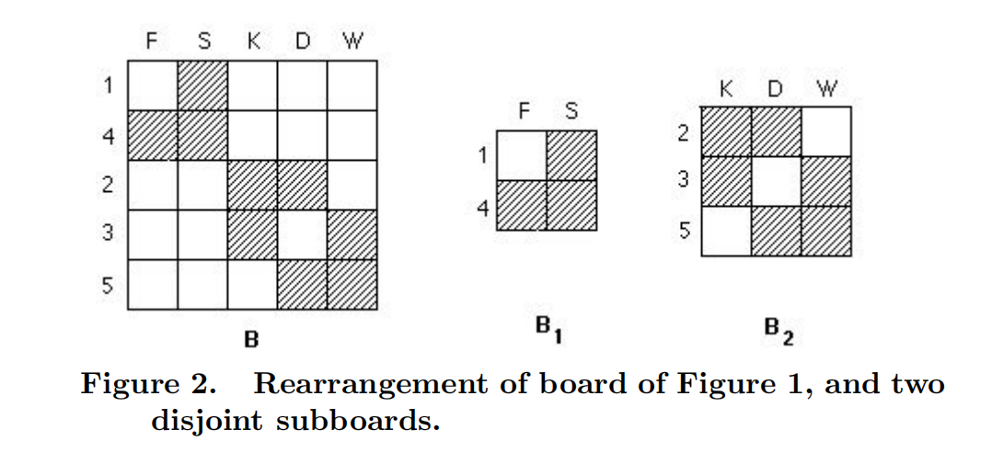
例如，要计算r1(B)，我们或者在B₁放置0个车、在B₂放置1个车，或者在B₁放置1个车、在B₂放置0个车。也就是说，
$$r1(B) = r0(B1) · r1(B2) + r1(B1) · r0(B2)$$
$$= 1 · 6+3 · 1=9.$$
为了求得r2(B)，我们注意到，在B的禁区内放置两枚不互相攻击的车，共有三种情况需要考虑：在B₁上放置0枚，在B₂上放置2枚；在B₁上放置1枚，在B₂上放置1枚；或者在B₁上放置2枚，在B₂上放置0枚。也就是说，
$$r2(B) = r0(B1) · r2(B2) + r1(B1) · r1(B2) + r2(B1) · r0(B2)$$
$$= 1 · 9+3 · 6+1 · 1 = 28.$$
类似的推理也可用于证明：
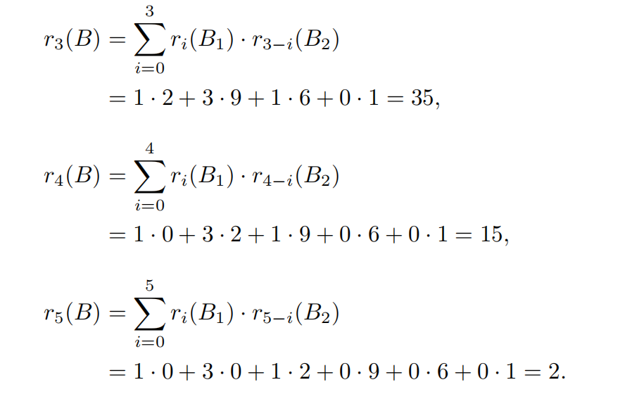
将$r_{i}$ (B)的值代入(2)，即可得到原问题的解：
$$5! - (r1 · 4! - r2 · 3! + r3 · 2! - r4 · 1! + r5 · 0!)$$
$$= 5! - (9 · 4! - 28 · 3! + 35 · 2! - 15 · 1! + 2 · 0!)$$
$$= 15.$$
因此，原始的作业分配问题共有15种解法。

车多项式
在例1中，数字r0(B)=1、r1(B)=9、r2(B)=28、r3(B)=35、r4(B)=15和r5(B)=2可以存储为一个多项式的系数：
$$1+9x + 28x^{2} + 35x^{3} + 15x^{4} + 2x^{5}.$$
更一般地，我们有以下内容。
定义1 若B为任意棋盘，则B的车棋多项式，记作R(x, B)，其形式为：
$$R(x, B) = r₀(B) + r₁(B)x + r₂(B)x² + ··· + rₙ(B)xⁿ$$
其中 r,(B) 表示在棋盘上禁止放置的格子中放置 i 个不互相攻击的车的方案数。
棋盘多项式不仅是一种便于记录系数r,(B)的便捷工具，其多项式的代数性质还可用于帮助解决排列计数问题。
在上一个示例中，系数是通过将棋盘B分解为两个互不相交的子棋盘B₁和B₂来求得的。每个子棋盘都有其各自的车多項式：
$$R(x, B₁) = 1 + 3x + x²，R(x, B₂) = 1 + 6x + 9x² + 2x³$$
（请读者在练习1中验证这一点。）如果我们把这些多项式相乘，就会得到：
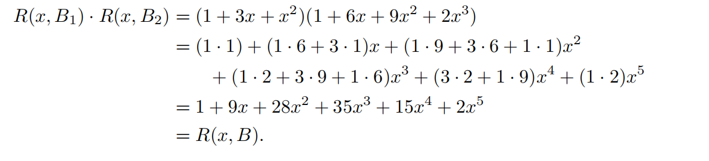
因此，B的车棋多项式等于子棋盘B₁和B₂的车棋多项式的乘积。类似的结果总是成立这一事实，在定理1中已有阐述。
定理1：若一个棋盘B被分割成两个互不相交的子棋盘B₁和B₂，则$R(x,B)=R(x,B1)·R(x,B2)。$
证明：我们将证明两个多项式 $R(x, B)$ 和$R(x, B1)·R(x, B2)$是相等的。为此，我们将证明对于每个 i，$R(x, B)$中$x^{i}$项的系数等于乘积 $R(x, B1)·R(x, B2)$ 中 $x^{i}$项的系数。为了说明这一点始终成立，我们来考察这两个棋子多项式的乘积。
$$R(x, B₁) · R(x, B₂) = (r₀(B₁) + r₁(B₁)x + ··· + rₘ(B₁)xᵐ) · (r₀(B₂) + r₁(B₂)x + ··· + rₙ(B₂)xⁿ)$$
将这两个多项式相乘并合并同类项，即可得到$xⁱ$项。
$$(r₀(B₁)·rᵢ(B₂) + r₁(B₁)·rᵢ₋₁(B₂) + ··· + rᵢ(B₁)·r₀(B₂))xⁱ$$
这一求和结果给出了在B上放置i个不互相攻击的车的方案数，根据B₁上车的数目与B₂上车的数目，将其分解为i+1种情况。因此，该系数等于ri(B)，从而得到R(x, B)中的项ri(B) $x^{i}$。由于R(x,B₁)·R(x,B₂)与R(x, B)的对应项相等，我们便有R(x,B)=R(x,B₁)·R(x,B₂)。
以下示例说明了该定理的技术。
例2 一位正在出差的女士带了四条裙子（蓝色、棕色、灰色格纹、绿色条纹）和五件衬衫（黄色、粉色、白色、米色和蓝色）。如图3中阴影方格所示，某些裙子与某些衬衫无法搭配。她有多少种方法能从这四条裙子中各选一条，再分别与五件衬衫中的四件搭配，组成四套服装呢？
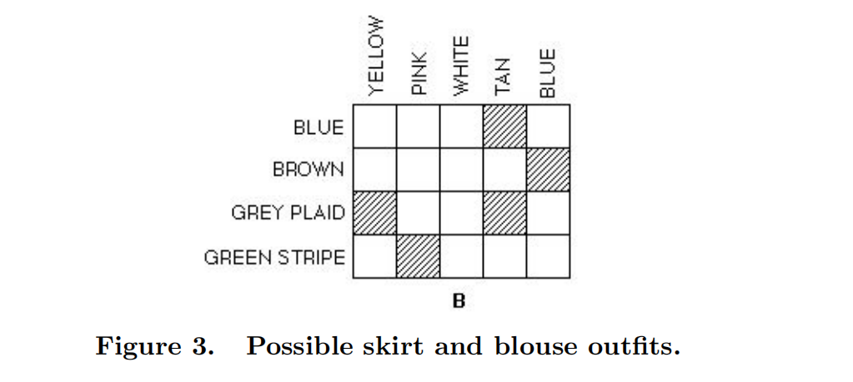
解法：（请注意，在本例中，我们是将一组四个对象与一组五个对象进行匹配。我们将先求出棋盘B的车多项式，然后利用容斥原理完成计数过程。由于该棋盘并非正方形，我们在使用容斥原理时需要对计数方法进行适当调整。）
我们注意到，这个禁止位置板B可以被分解为两个互不相交的子板B₁和B₂，如图4所示。
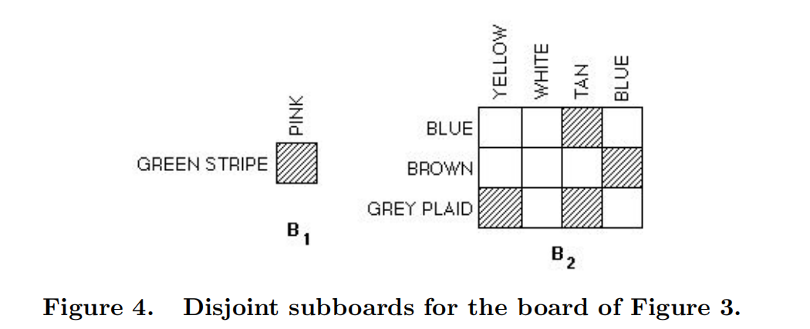
计算这些棋盘的车棋多项式并不困难：
$$R(x, B₁) = 1 + x$$
$$R(x, B₂) = 1 + 4x + 4x² + x³$$
（这留作练习2。）根据定理1，
$$R\left(x, B\right)= R\left(x, B₁\right)· R\left(x, B₂\right)$$
$$= \left(1 + x\right)\left(1 + 4x + 4x^{2}+ x^{3}\right)$$
$$= 1 + 5x + 8x² + 5x³ + x⁴$$
因此，$r₀ = 1, r₁ = 5, r₂ = 8, r₃ = 5, r₄ = 1$。既然我们已知在禁止的方格上放置非攻击性车的方案数，接下来便利用容斥原理求得最终答案：
$$|U - (A₁ ∪···∪ A₄)| = |U| - |A₁ ∪···∪ A₄| = |U| - [ Σ|Aᵢ| - Σ|Aᵢ ∩ Aⱼ| + Σ|Aᵢ ∩ Aⱼ ∩ Aₖ| - |A₁ ∩ A₂ ∩ A₃ ∩ A₄| ] = 5·4·3·2 - [ 5(4·3·2) - 8(3·2) + 5(2) - 1(1) ] = 39$$
请注意，$|U| = 5∙4∙3∙2$，因为|U|等于在4×5棋盘上放置四枚互不攻击的车的方案数。此外，$\sum{|}Ai| = 5(4⋅3⋅2)$，因为r1 = 5。
并且，有4$·$3$·$2种方法可以将另外三枚不取子的车放置在其余四列中的三列中。
以下定理总结了利用棋子多项式结合容斥原理来计算具有禁位排列的技术。
定理2：在m个位置中排列n个物体（其中$m≥n$）的种数等于
$$P(m, n) - [ r₁(B)·P(m-1, n-1) - r₂(B)·P(m-2, n-2) + ··· + (-1)ⁿ⁺¹rₙ(B)·P(m-n, 0) ]$$
其中ri(B) 是禁位棋盘的车兵多项式系数。特别是，如果m = n，则排列的数目为
$$n! - [ r₁(B)·(n-1)! - r₂(B)·(n-2)! + ··· + (-1)ⁿ⁺¹rₙ(B)·0! ]$$

例3 遇合问题 一个罐子里装有n个球，分别标号为1、2、…、n。这些球一次取出，依次放入一个托盘中，托盘上标有1、2、…、n个位置，第一个取出的球放入位置1，第二个取出的球放入位置2，依此类推。如果第i个球恰好被放入位置i，则称发生了一次“遇合”或“匹配”。问：从罐子里取出球时，有多少种方式使得完全不存在任何匹配？
解法：我们需要求出Dn，即1, 2,...,n的错位排列数。我们将借助棋子多项式来实现这一目标。由于当球i位于第i个位置时即为一次匹配，因此我们将在图5所示的棋盘B上，对每个i=1, 2,...,n，将方格(i,i)涂黑。
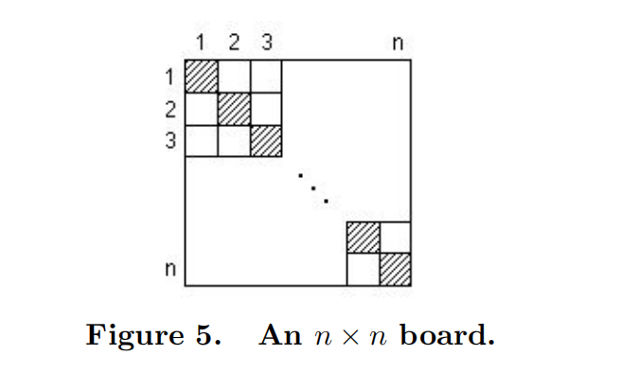
棋盘B可被分解为n个互不相交的子棋盘B₁、B₂、…、Bn，每个子棋盘仅由单个方格(i, i)组成。
每个子棋盘的车多項式为 R(x,B)=1+x。定理1在此适用（用n代替2），于是我们有：
$$R(x, B) = R(x, B₁)·R(x, B₂)·…·R(x, Bₙ)$$
$$= (1+x)(1+x)·…·(1+x)$$
$$= (1+x)ⁿ$$
$$= C(n,0) + C(n,1)x + C(n,2)x² + ··· + C(n,n)xⁿ$$
在最后一步利用二项式定理展开(1+x)²。因此，根据定理2，没有匹配的排列数等于
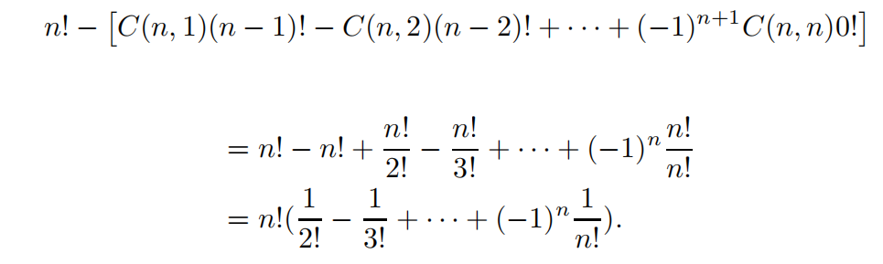
通过将棋盘分割成两个或多个互不相交的子棋盘来简化计数过程的方法，在能够实现的情况下效果很好，如例2和例3所示。但假设给定的棋盘根本无法分割呢？下面的例子说明了如何处理这类问题。
例4 假设某人有四件礼物（1、2、3、4），要分别赠送给四个人——凯西（K）、弗雷德（F）、戴夫（D）和温迪（W）。图6中阴影方格表示哪些礼物不能赠送给相应的人。假设每人必须收到一件礼物，求这四件礼物分配给四个人的总方式数。
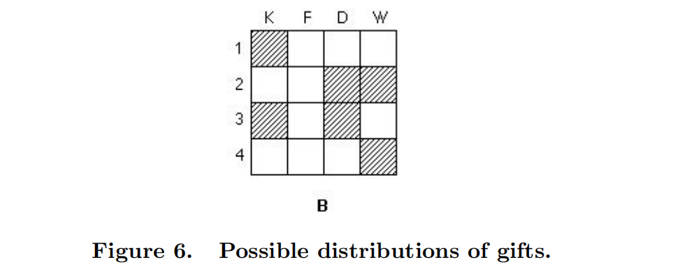
解决方案：在这种情况下，无法将棋盘分割成两个不同的子棋盘。（要理解原因，可考虑第1行。如果方格(1,K)位于子棋盘B₁中，）这将迫使禁用格子（3，K）也位于棋盘B₁中。这又迫使禁用格子（3，D）位于B₁中。这进一步迫使第2行的所有禁用格子都位于B₁中，进而又迫使格子（4，W）位于B₁中。因此，B₁实际上就是整个棋盘B，我们并未简化问题。
为解决涉及此类棋盘的问题，我们通过考察各种情况来简化问题。我们希望求出车的多项式R(x, B)。为了求出r;(B)，我们首先选择一个被禁止的格子，比如(3,K)。我们有两种选择：要么在这格子上放置一枚车（从而第3行和第K列均不能再放置其他车），要么不在这格子上放置车。无论哪种情况，我们都会剩下一些更小的棋盘需要进一步考虑。
如果我们将一枚车放置在(3,K)格上，那么剩下的i-1枚车必须放置在图7中棋盘B'的禁区内。这共有ri-1(B)种放置方式。如果我们不将车放置在(3,K)格上，那么这i枚车都必须放置在图7中棋盘B"的禁区内。这共有r;(B")种放置方式。
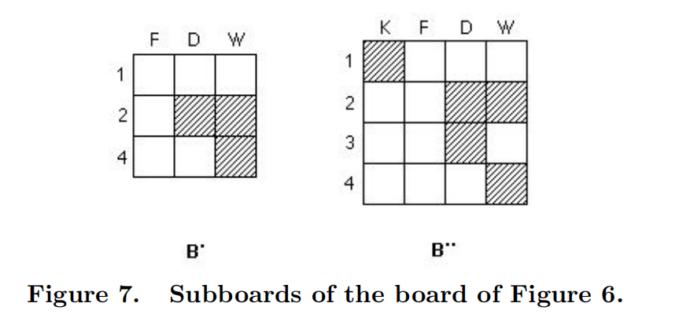
由于这两个案例已穷尽所有可能性，我们有
$$rᵢ(B)xⁱ = rᵢ₋₁(B')xⁱ + rᵢ(B″)$$
此递推关系可用于构建B的车棋多项式。由于ri(B)应为B的车棋多项式中x'的系数，因此将方程(3)乘以xⁱ，得到：
$$rᵢ(B)xⁱ = rᵢ₋₁(B')xⁱ + rᵢ(B″)xⁱ$$
将方程（4）中i=1,2,3,4相加，得
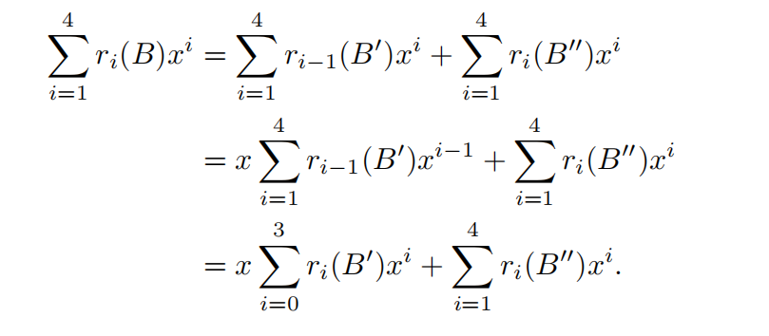
利用对于任意棋盘B都有ro(B)x0=1这一事实，我们将ro(B)x0加到左侧，并将ro(B")x'加到右侧第二个求和项中，从而得到：
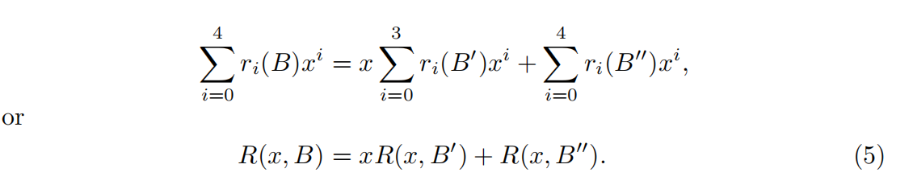
很容易看出
$$R(x, B') = 1 + 3x + x²$$
同样，也不难求出B‘'的车多項式，因为它的棋盘已以不相交的子棋盘形式出现：
$$R(x, B″) = (1+x)(1 + 4x + 3x²) = 1 + 5x + 7x² + 3x³$$
将这些代入方程（5）可得
$$R(x, B) = x(1 + 3x + x²) + (1 + 5x + 7x² + 3x³)$$
$$= 1 + 6x + 10x² + 4x³$$
根据定理2，分发这四份礼物的方式共有
$$4! - [ 6·3! - 10·2! + 4·1! ] = 24 - [ 36 - 20 + 4 ] = 4$$
方程（5）的类比适用于所有板，由此可得出以下定理。
定理3 如果(a, b)是棋盘B上的一个方格，若棋盘B'是由B通过移除第a行和第b列的所有方格得到的，且棋盘B''是由B通过移除单个方格(a, b)得到的，则
$$R(x, B) = xR(x, B‘ ) + R(x, B‘‘ ).$$
例5：一位网球教练希望将五名男子（1、2、3、4、5）和五名女子（6、7、8、9、10）两两配对，进行一些训练，以备战一场混合双打比赛。根据球员们的日程安排和能力水平，教练知道，某些配对是无法形成的，如图8中阴影方格所示。五名男子和五名女子共有多少种配对方式？教练知道，某些配对是无法形成的，如图8中阴影方格所示。五名男子和五名女子共有多少种配对方式？
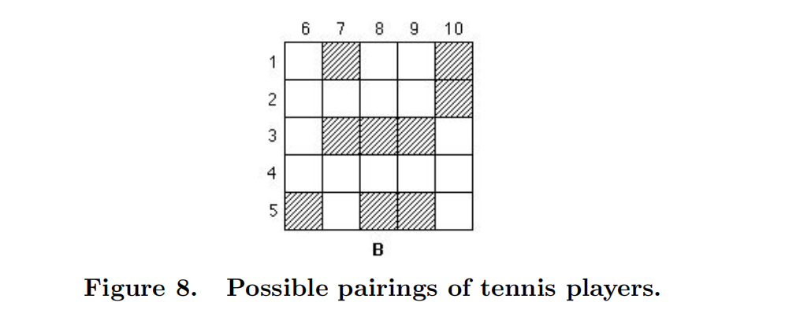
解：由于无法将板B分解为互不相交的子板（读者应自行验证这一点），我们利用定理3来求R(x,B)。
如果我们在定理3中从方格(3,8)开始，便可得到图9中的棋盘B'和B''。
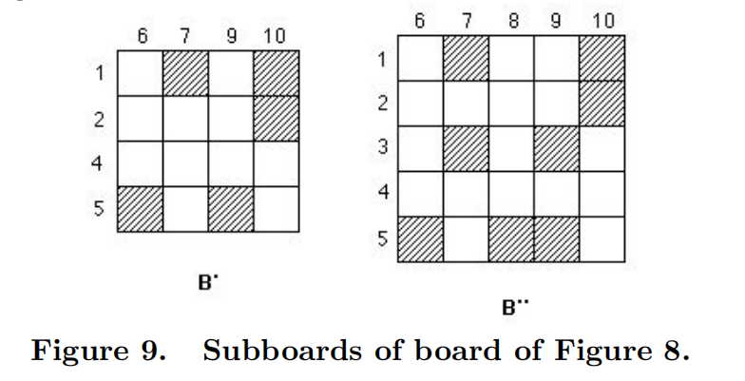
棋盘B'可分解为两个互不相交的子棋盘（以方格(5,6)和(5,9)为一个棋盘），其车多项式为：
$$R(x, B') = (1 + 2x)(1 + 3x + x²)$$
$$= 1·1 + (1·3x + 2x·1) + (1·x² + 2x·3x) + 2x·x²$$
$$= 1 + 5x + 7x² + 2x³$$
然而，无法将棋盘B”拆分为互不相交的子棋盘。要求出棋盘B'的车多项式，我们需要再次运用定理3。根据该定理中的方格(5,9)，我们得到：
$$R(x, B″) = x(1 + 4x + 3x²) + (1 + 2x)(1 + 5x + 6x² + x³)$$
$$= 1 + 8x + 20x² + 16x³ + 2x⁴$$
（细节留作练习8。）因此，
$$R\left(x, B\right)= xR(x, B') + R(x, B″)$$
$$= x(1 + 5x + 7x² + 2x³) + (1 + 8x + 20x² + 16x³ + 2x⁴)$$
$$= 1 + 9x + 25x² + 23x³ + 4x⁴$$
由定理3可知，网球教练可以以12种方式将五名男子和五名女子进行配对。

阅读建议
- R. 格里马尔迪，《离散与组合数学：应用导论》，第五版，艾迪生-韦斯利出版社，波士顿，2004年。
- J. 里奥丹，《组合分析导论》，多佛出版公司，纽约州迈诺拉，2002年。
- F. 罗伯茨与B. 特斯曼，《应用组合学》，第二版，普伦蒂斯霍尔出版社，新泽西州上萨德尔河，2005年。
- A.塔克，《应用组合学》，第四版，约翰·威利父子公司，新泽西州霍博肯，2002年。
Exercises
- 验证图2所示板的$R(x,B1)=1+3x+x^{2}$，以及$R(x,B2)=1+6x+9x^{2}+2x³$。
- 验证图4所示板的$R(x,B1)=1+x$ 以及$R(x,B2)=1+4x+4x^{2}+x³$。
- 证明图8中的棋盘B不可能被分割成互不相交的子棋盘。
在练习4~7中，求给定棋盘的多项式以及无任何棋子位于禁止位置的排列数。
8. 在例5中，详细推导并求出R(x, B")的表达式。
9. 求1、2、3、4的排列数，其中1不在第3位，2不在第3位或第4位，4不在第1位。
10. 一位教授将一门离散数学课分成四个小组。每个小组需为以下数学家之一撰写传记：布尔、德摩根、欧几里得、欧拉、哈密顿和帕斯卡。第一组不想写欧拉或帕斯卡，第二组不想写德摩根或哈密顿，第三组不想写布尔、德摩根或帕斯卡，第四组不想写布尔或欧拉。如果教授希望每个小组撰写不同数学家的传记，那么教授有多少种不同的方式可以将每位数学家分配给一个小组呢？
11. 假设B是一个4×4的棋盘，其中有四个禁止位置，且全部位于最后一列。利用棋子多项式的方法证明：不存在任何可能的排列方式。
12. 假设B是一个4×4的棋盘，且不存在禁止位置。利用车多項式的方法，求出四个物体的排列数。
13. 设A={1,2,3,4}。求满足$f(1)≠3，f(2)<3且f(4)>1$的从A到A的一一映射f的个数。
14. 某数学系主任需要为五门课程安排暑期教学任务：数值分析、数学建模、离散数学、预微积分和应用统计。布洛赫教授不希望被安排教授数学建模或预微积分；马霍尼教授不愿教授应用统计；中野教授不希望教授数值分析或离散数学；罗克希尔教授可以教授除应用统计以外的任何课程；索默教授则愿意教授除数值分析以外的任何课程。请问，系主任有多少种方式能够将五位教师与五门课程一一匹配，以满足各位教师的意愿？
*15. （家庭问题）四对已婚夫妇要围坐在一张圆桌旁，要求任何两位男性或两位女性都不能相邻而坐，且每位丈夫都不能坐在自己的妻子旁边。假设像123……78和234……81这样的排列是不同的，那么共有多少种可能的安排？（提示：首先确定四名女性的入座方式数，然后列出一张表格，以确定四位男性的禁位。）

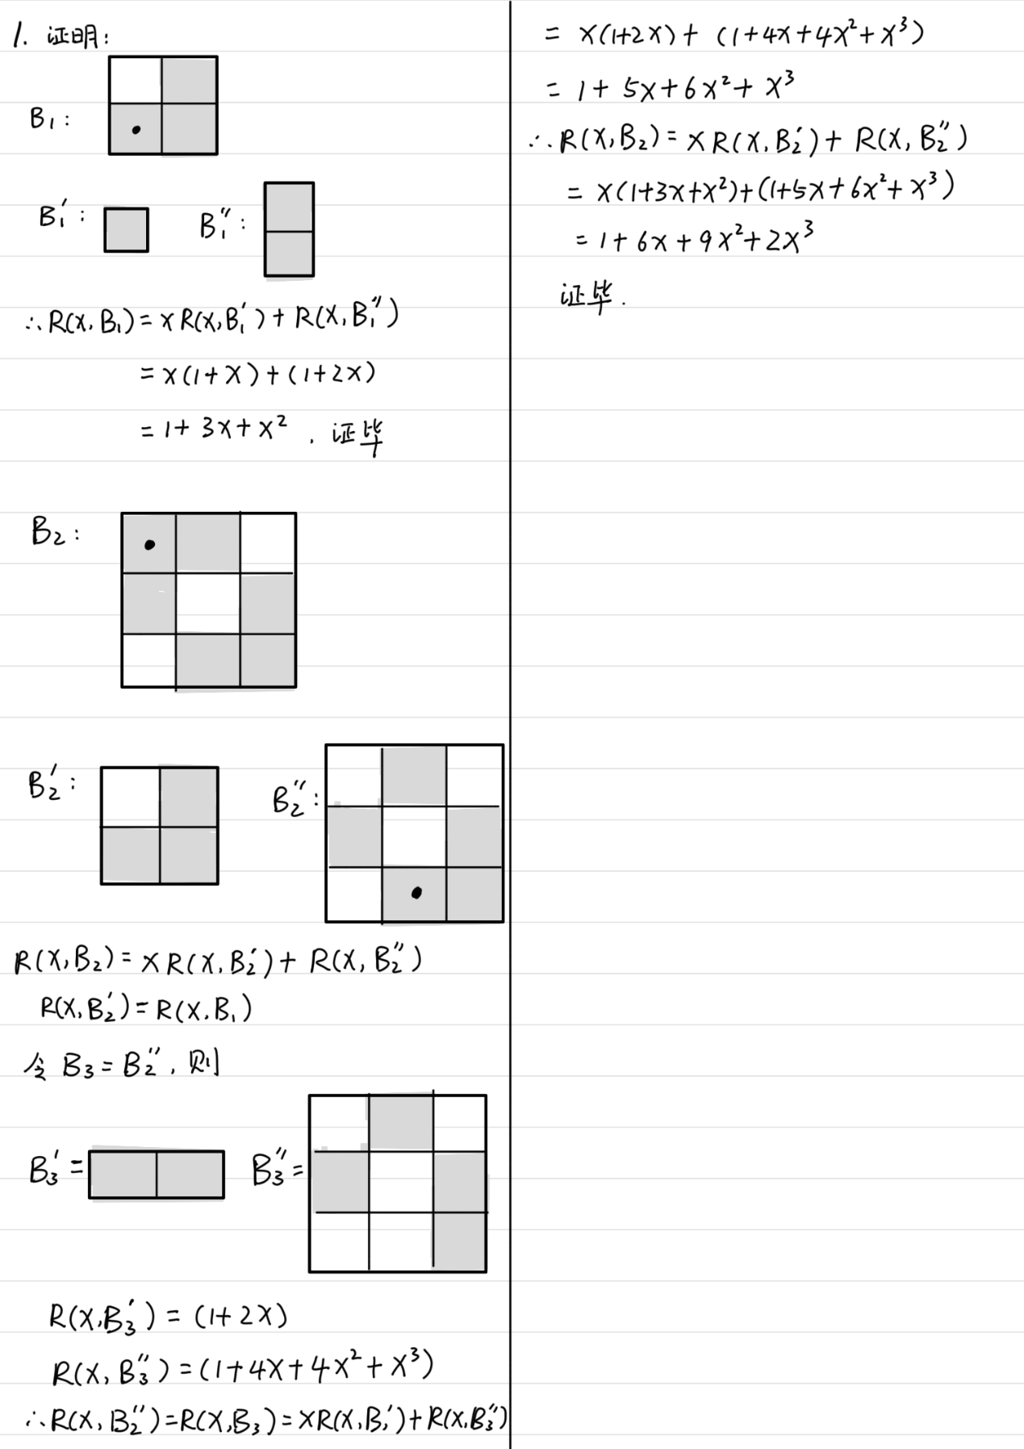
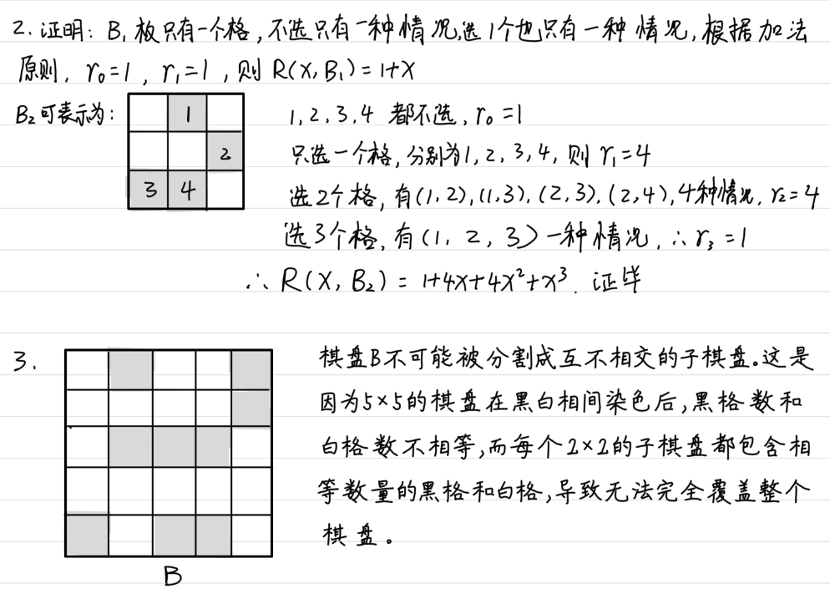
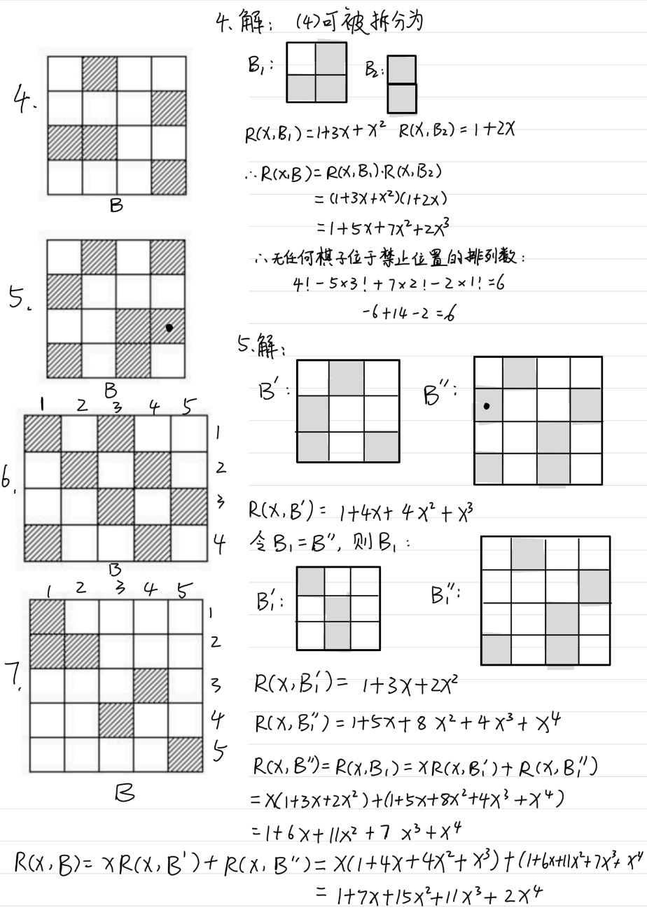
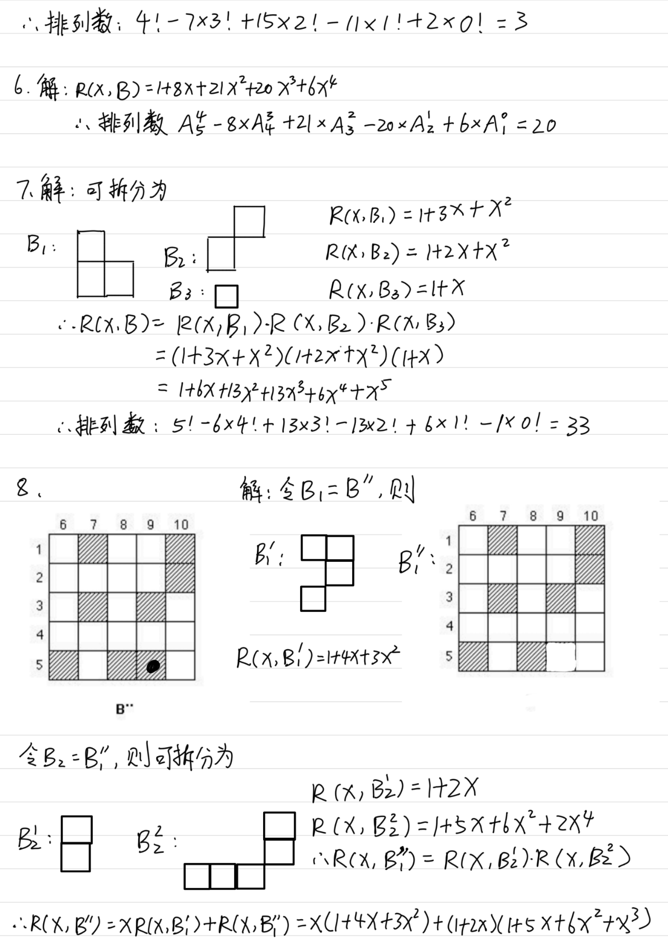
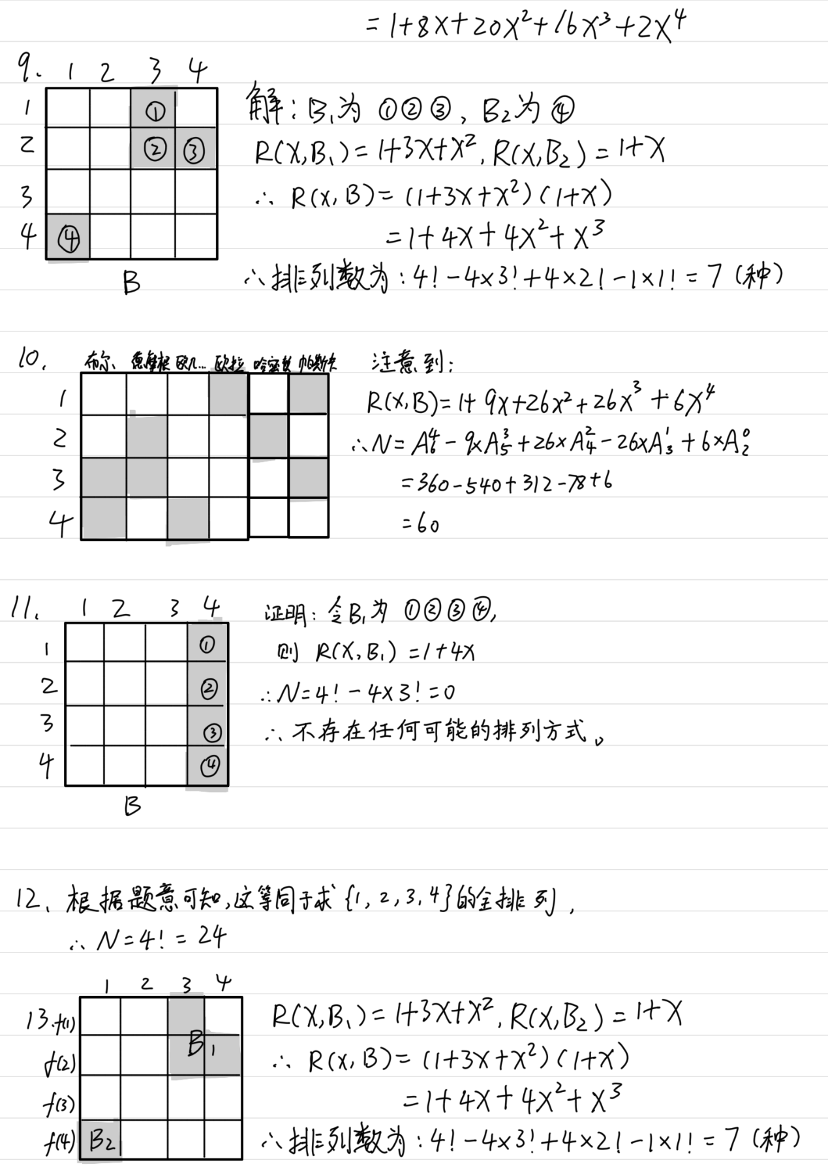
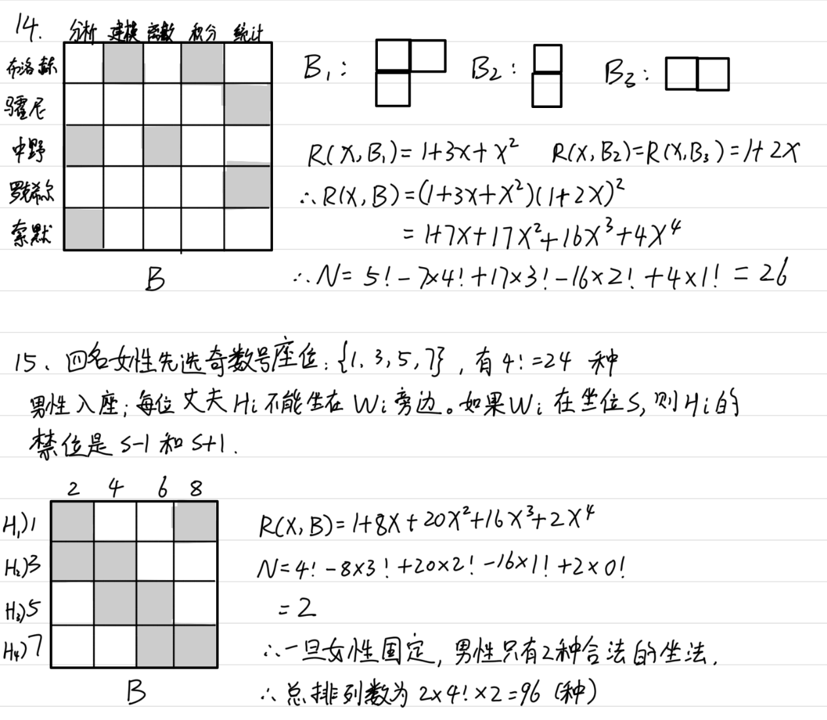
Computer Projects
- 编写一个计算机程序，该程序以一组禁止位置的棋盘作为输入，并判断该棋盘是否可以拆分为两个互不相交的子棋盘。
#include <stdio.h>
#include <stdbool.h>
#define MAX_SQUARES 100
typedef struct {
int r, c;
bool visited;
} Square;
Square forbidden[MAX_SQUARES];
int num_squares;
// 判断是否“冲突/相连”
bool is_connected(Square a, Square b) {
return (a.r == b.r || a.c == b.c);
}
// 深度优先搜索遍历连通分量
void dfs(int index) {
forbidden[index].visited = true;
for (int i = 0; i < num_squares; i++) {
if (!forbidden[i].visited && is_connected(forbidden[index], forbidden[i])) {
dfs(i);
}
}
}
int main() {
printf("=== 棋盘禁位拆分判定程序 ===\n");
printf("请输入禁位格子的数量: ");
if (scanf("%d", &num_squares) != 1 || num_squares <= 0) {
printf("输入无效。\n");
return 1;
}
printf("请依次输入每个禁位的坐标 (行 列)，例如 '1 2':\n");
for (int i = 0; i < num_squares; i++) {
scanf("%d %d", &forbidden[i].r, &forbidden[i].c);
forbidden[i].visited = false;
}
// 计算连通分量数量
int components = 0;
for (int i = 0; i < num_squares; i++) {
if (!forbidden[i].visited) {
components++;
dfs(i);
}
}
printf("\n--- 分析结果 ---\n");
printf("检测到禁位集合包含 %d 个独立的子块。\n", components);
if (components >= 2) {
printf("结论: 【可以】拆分为互不相交的子棋盘。\n");
printf("建议: 总棋盘多项式 R(x, C) = R(x, C1) * R(x, C2) * ...\n");
} else {
printf("结论: 【不可以】拆分。所有禁位在行或列上都是关联的。\n");
}
return 0;
}
运行结果：
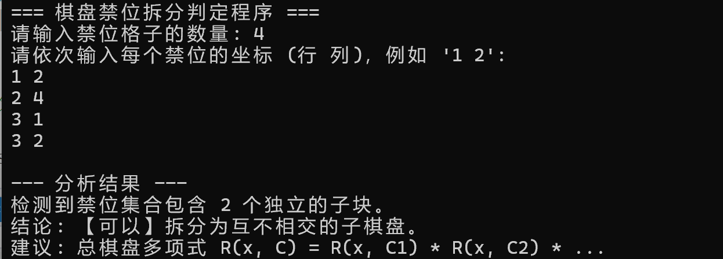

- 编写一个计算机程序，利用定理3计算禁位棋盘的车多项式。
- #include <stdio.h>
- #include <stdlib.h>
- #define MAX_SQUARES 50
- #define MAX_DEGREE 10

- typedef struct {
- int r, c;
- } Square;

- typedef struct {
- long long coeff[MAX_DEGREE + 1];
- } Polynomial;

- Polynomial add_poly(Polynomial p1, Polynomial p2) {
- Polynomial res = { 0 };
- for (int i = 0; i <= MAX_DEGREE; i++) {
- res.coeff[i] = p1.coeff[i] + p2.coeff[i];
- }
- return res;
- }

- Polynomial shift_poly(Polynomial p) {
- Polynomial res = { 0 };
- for (int i = 0; i < MAX_DEGREE; i++) {
- res.coeff[i + 1] = p.coeff[i];
- }
- return res;
- }

- Polynomial solve_rook(Square* squares, int n) {
- Polynomial res = { 0 };
- if (n == 0) {
- res.coeff[0] = 1;
- return res;
- }
- Square pick = squares[0];
- Square B_prime[MAX_SQUARES];
- int n_prime = 0;
- for (int i = 1; i < n; i++) {
- if (squares[i].r != pick.r && squares[i].c != pick.c) {
- B_prime[n_prime++] = squares[i];
- }
- }
- Polynomial res_prime = solve_rook(B_prime, n_prime);

- Square B_double_prime[MAX_SQUARES];
- int n_double_prime = 0;
- for (int i = 1; i < n; i++) {
- B_double_prime[n_double_prime++] = squares[i];
- }
- Polynomial res_double_prime = solve_rook(B_double_prime, n_double_prime);

- return add_poly(shift_poly(res_prime), res_double_prime);
- }

- int main() {
- int n;
- Square squares[MAX_SQUARES];

- printf("请输入禁位格子的数量: ");
- if (scanf("%d", &n) != 1 || n < 0) return 1;

- printf("请依次输入禁位的坐标 (行 列):\n");
- for (int i = 0; i < n; i++) {
- scanf("%d %d", &squares[i].r, &squares[i].c);
- }

- Polynomial result = solve_rook(squares, n);

- printf("\n结果 R(x, C) = ");
- int first = 1;
- for (int i = 0; i <= MAX_DEGREE; i++) {
- if (result.coeff[i] != 0) {
- if (!first) printf(" + ");
- if (i == 0) printf("%lld", result.coeff[i]);
- else if (i == 1) printf("%lldx", result.coeff[i]);
- else printf("%lldx^%d", result.coeff[i], i);
- first = 0;
- }
- }
- printf("\n");
- return 0;
- }
运行结果:
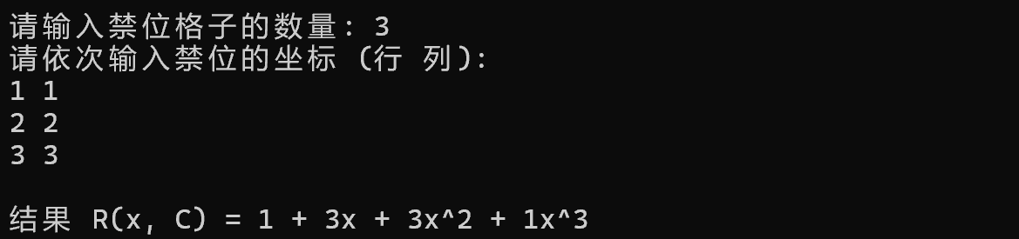

3.编写一个计算机程序，该程序以禁止位置的棋盘作为输入，并输出满足所有对象均不在禁止位置上的排列总数。
- #include <stdio.h>
- #define MAX_S 50
- #define MAX_D 15

- typedef struct { int r, c; } Square;
- typedef struct { long long r_k[MAX_D + 1]; } Poly;

- long long fact(int n) {
- long long res = 1;
- for (int i = 2; i <= n; i++) res *= i;
- return res;
- }

- Poly add(Poly p1, Poly p2) {
- Poly res = { 0 };
- for (int i = 0; i <= MAX_D; i++) res.r_k[i] = p1.r_k[i] + p2.r_k[i];
- return res;
- }

- Poly shift(Poly p) {
- Poly res = { 0 };
- for (int i = 0; i < MAX_D; i++) res.r_k[i + 1] = p.r_k[i];
- return res;
- }

- Poly solve(Square* sq, int n) {
- Poly res = { 0 };
- if (n == 0) {
- res.r_k[0] = 1;
- return res;
- }

- Square p = sq[0];
- Square b1[MAX_S], b2[MAX_S];
- int n1 = 0, n2 = 0;

- for (int i = 1; i < n; i++) {
- if (sq[i].r != p.r && sq[i].c != p.c) b1[n1++] = sq[i];
- b2[n2++] = sq[i];
- }

- return add(shift(solve(b1, n1)), solve(b2, n2));
- }

- int main() {
- int rows, cols, num_f;
- Square f[MAX_S];

- printf("请输入棋盘行数和列数: ");
- scanf("%d %d", &rows, &cols);
- printf("请输入禁位数量: ");
- scanf("%d", &num_f);

- printf("请输入每个禁位的坐标 (行 列):\n");
- for (int i = 0; i < num_f; i++) scanf("%d %d", &f[i].r, &f[i].c);

- Poly poly = solve(f, num_f);

- long long N = 0;
- int limit = (rows < cols) ? rows : cols;

- for (int k = 0; k <= limit; k++) {
- if (poly.r_k[k] == 0) continue;

- long long perm = 1;
- for (int i = 0; i < rows - k; i++) perm *= (cols - k - i);

- if (k % 2 == 0) N += poly.r_k[k] * perm;
- else N -= poly.r_k[k] * perm;
- }

- printf("\n车多项式系数 r_k: ");
- for (int k = 0; k <= limit; k++) printf("r%d=%lld ", k, poly.r_k[k]);

- printf("\n满足条件的排列总数 N = %lld\n", N);

- return 0;
- }
运行结果:
